**Лабораторная работа №13**

**«Выполнение функционального тестирования»**

**Цель работы:** приобрести навыки разработки структуры проекта

Задание 1

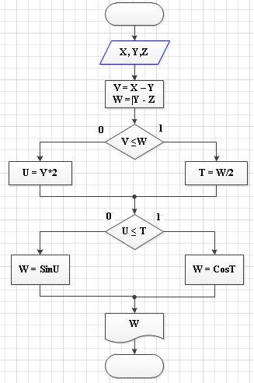

Тест-кейс №1

**Название:** IF1

**Начальные условия: x=1, y=2, z=3**



**Последовательность действий:**

1. Проверить V <=W, если 1, то выполнить T=W/2

Если 0, то выполнить U=V*2

2. Сверить полученный результат с результатом из поля ввода

**Ожидаемый результат:** Поле ввода отобразит результат:



Тест-кейс №2

**Название:** IF2

**Начальные условия:** IF 1, U=0,5

**Последовательность действий:**

1. Проверить U <=T, если 1, то выполнить W=Cos T

Если 0, то выполнить W=Sin U

2. Сверить полученный результат с результатом из поля ввода

**Ожидаемый результат:** Поле ввода отобразит результат:



**ПРИМЕР ТЕСТИРОВАНИЯ**

**приложения :**

|  |  |  |  |
| --- | --- | --- | --- |
| **Тест-case** | **Ожидаемый результат** | **Фактический результат** | **Результат тестирования** |
| **1** | Поле ввода отобразит результат: T=W/2 | 1 | Тест пройден |
| **2** | Поле ввода отобразит результат:W=CosT | 1 | Тест пройден |

Задание 2

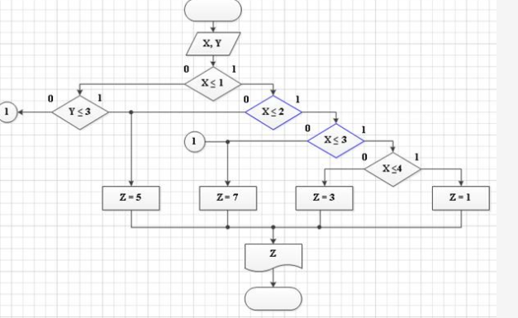

Тест-кейс №3

**Название:** IF3

**Начальные условия:** Ввод X=2, Y=1

**Последовательность действий:**

1. Сравнить X и 1

2. Сверить полученный результат с результатом из поля ввода

**Ожидаемый результат:** Поле ввода отобразит результат: 1

Тест-кейс №4

**Название:** IF4

**Начальные условия:** IF3

**Последовательность действий:**

1. Сравнить X и 2

2. Сверить полученный результат с результатом из поля ввода

**Ожидаемый результат:** Поле ввода отобразит результат: 0

Тест-кейс №5

**Название:** IF5

**Начальные условия:** IF3

**Последовательность действий:**

1. Сравнить X и 3

2. Сверить полученный результат с результатом из поля ввода

**Ожидаемый результат:** Поле ввода отобразит результат:1

Тест-кейс №6

**Название:** IF6

**Начальные условия:** IF5

**Последовательность действий:**

1. Сравнить X и 4

2. Сверить полученный результат с результатом из поля ввода

**Ожидаемый результат:** Поле ввода отобразит результат: 0

Тест-кейс №7

**Название:** IF7

**Начальные условия:** IF6

**Последовательность действий:**

1. Сравнить X и 1

2. Сверить полученный результат с результатом из поля ввода

**Ожидаемый результат:** Поле ввода отобразит результат: 0

Тест-кейс №8

**Название:** IF8

**Начальные условия:** IF6

**Последовательность действий:**

1. Сравнить Y и 3

2. Сверить полученный результат с результатом из поля ввода

**Ожидаемый результат:** Поле ввода отобразит результат: 0

**ПРИМЕР ТЕСТИРОВАНИЯ**

**приложения :**

|  |  |  |  |
| --- | --- | --- | --- |
| **Тест-case** | **Ожидаемый результат** | **Фактический результат** | **Результат тестирования** |
| **1** | X<=2 | 1 | Тест пройден |
| **2** | X<=3 | 0 | Тест не пройден |
| **3** | X<=4 | 1 | Тест пройден |
| **4** | Z=1 | 0 | Тест не пройден |
| **5** | Y<=3 | 0 | Тест пройден |
| **6** | Z=5 | 0 | **Тест не пройден** |

**ПРИМЕР НАЙДЕННЫХ ДЕФЕКТОВ**

**приложения:**

|  |  |  |  |  |
| --- | --- | --- | --- | --- |
| **Тест-case c ошибкой** | **Название** | **Фактический результат** | **Причины** | **Вывод** |
| 2 | Проверить Y <=3 | 0 |  | Отправить приложение на доработку |
| 4 | Неверный вывод | 0 |  | Отправить приложение на доработку |
| 6 | Неверные условия | 0 |  | Отправить приложение на доработку |

**Вопросы для закрепления теоретического материала к практическому занятию:**

1. Какие виды ошибок существуют?
2. Что такое тест? Какими свойствами должен обладать тест?
3. Дайте краткую характеристику методики тестирования «черным ящиком».

4.Перечислите свойства тестов.

5.Перечислите последовательность работы с программой.

Ответы:

1. Существуют логическая ошибка, синтаксическая ошибка, ошибка компиляции, ошибка среды выполнения, арифметическая ошибка, ошибки ресурса, ошибка взаимодействия

2. Тест — это процедура, которая позволяет либо подтвердить, либо опровергнуть работоспособность кода

3. Тестирование чёрного ящика или поведенческое тестирование — стратегия (метод) тестирования функционального поведения объекта (программы, системы) с точки зрения внешнего мира, при котором не используется знание о внутреннем устройстве (коде) тестируемого объекта.

4.

* надежность;
* валидность;
* репрезентативность;
* достоверность.

5.

Этап 1 – Определение проблемы

Этап 2 – Выработка требований

Этап 3 – Создание плана разработки

Этап 4 – Разработка архитектуры системы или высокоуровневое проектирование

Этап 5 – Детальное проектирование

Этап 6 – Кодирование и отладка

Этап 7 – Тестирование компонентов

Этап 8 – Интеграция компонентов

Этап 9 – Тестирование всей системы

Этап 10 – Сопровождение, внесение изменений, оптимизация

**Вывод:** приобрел навыки разработки структуры проекта